今晚22:00《这就是中国》：如何向“台独”亮剑加速统一进程？

[这就是中国](javascript:void(0);)

**这就是中国**

微信号 mhshHome

功能介绍 东方卫视《这就是中国》节目官方账号 每周一晚22:00东方卫视播出

2023-06-05[原文](https://mp.weixin.qq.com/s?__biz=MzA5NTI5ODk3NA==&mid=2651182150&idx=1&sn=474fd5c26374b513c3a0ff6ac4402447&chksm=37a89a46c78055577d50c6765e2705bf1cdebe8d0dac22cd8cf019076ea0ecfa74cf921081eb&scene=27#wechat_redirect&cpage=10) 发表于

收录于合集

点击上方“蓝字”，发现更多精彩。

**让我们一起读懂中国，读懂世界**

**今晚22:00**

**东方卫视《这就是中国》（190期）**

**主题：向“台独”亮剑 加速统一进程**

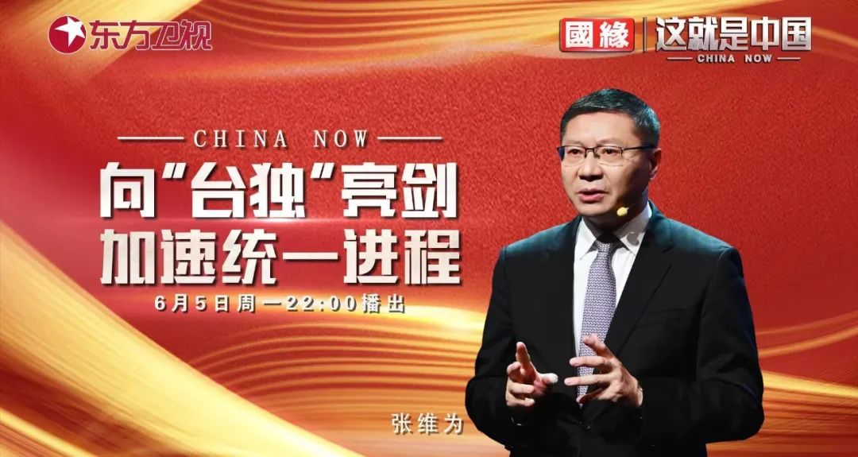

复旦大学中国研究院院长张维为教授将携手上海社科院台湾研究中心主任盛九元，解析我们该如何向“台独”亮剑，加速统一进程。

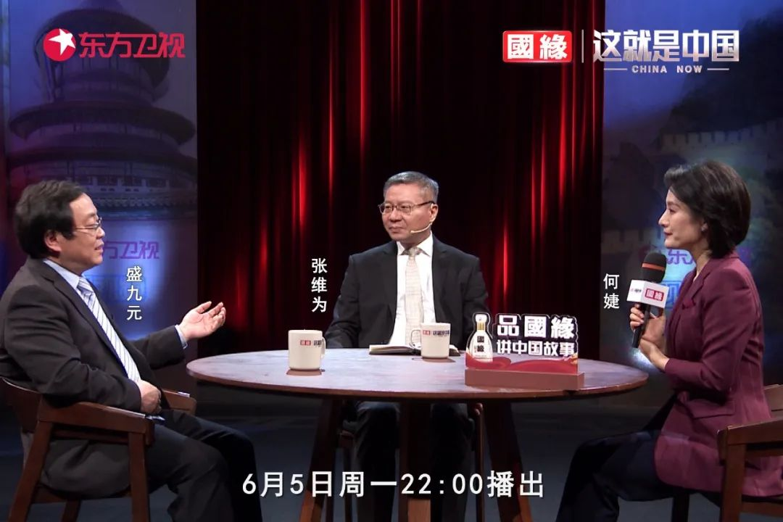

“我认为我们要以高度的制度自信和道路自信来统筹祖国统一进程。不少人认为，我们军事上解决台湾问题不难，难在治理台湾，特别是如何肃清‘台独’势力和‘台独’思想。其实，大陆和台湾实力的对比已经发生了翻天覆地的变化，背后是我们的制度优势。我也认为，‘台独’的思想没有法理基础，只是‘台独’势力过去这些年的为所欲为，导致‘台独’思想在台湾泛滥成灾，但这些思想本质上是泡沫。”“从‘文明型国家’理论来看，台湾的地缘位置，类似香港，属于不同文明之间的节点，这种节点要么成为不同文明之间的桥梁，要么成为不同文明对抗的堡垒。在这个意义上，大陆2020年颁布的《香港国安法》，釜底抽薪地制止了‘港独’，这对祖国统一的启示就是：统一后的制度安排务必汲取香港回归后的教训，确保统一后的制度安排从一开始就杜绝‘台独’势力和分裂势力的影响。”张维为教授将从大陆对“台独”亮剑的角度深入阐释去年8月佩洛西窜访台湾以后两岸及国际情势变化的趋势，强调中国大陆维护国家主权和领土完整的坚定决心，并分享我们该如何更好地推进祖国统一的进程。

“解决两岸关系的关键在大陆。大陆始终坚持改革开放和推动中国式现代化，两岸实力对比日益悬殊。塞尔维亚总统特别提到的一句话，他说中国大陆最迷人的数字是什么呢，就是过去30年，大陆GDP增长了42倍，台湾在这个期间只增长了3.5倍，台湾的GDP从占大陆的45%降至占4.2%，这为实现统一奠定了非常坚实的物质基础。”“随着两岸关系发展和国际形势的变化，‘台独’与反‘台独’、干涉与反干涉的斗争已经进入了全面的新的阶段；而民进党当局数典忘祖、罔顾民意，为谋求政党私利而甘心沦为美国遏制大陆崛起的‘棋子’，甚至不惜成为美国‘遏华’战略的‘急先锋’，从而将台湾民众置于巨大的战争风险之中。”盛九元主任将和观众谈谈两岸关系中的危与机。

圆桌讨论环节，张维为教授和盛九元主任还将解答“韩国和日本针对台海问题公开表态，究竟是想获得什么利益？”等观众问题。今晚22:00敬请锁定东方卫视，和张维为、盛九元一起谈谈如何向“台独”亮剑，加速统一进程。

**讲中国故事，讲我们的故事**

**东方卫视《这就是中国》**

**每周一晚22:00**

**点击下方名片关注公众号**

**解锁更多精彩内容**



### 精选留言

用户设置不下载评论